ИНФОРМАЦИЯ ЗА ПРЕЦЕНЯВАНЕ НА НЕОБХОДИМОСТТА ОТ ИЗВЪРШВАНЕ НА ОВОС

в изпълнение на писмо с изх.№ОВОС-1405-4/22.07.2021г. на РИОСВ- Пловдив,изготвена съгласно Приложение № 2 към член 6 от Наредбата за условията и реда за извършваен на оценка на въздействието върху околната среда
за инвестиционно предложение:

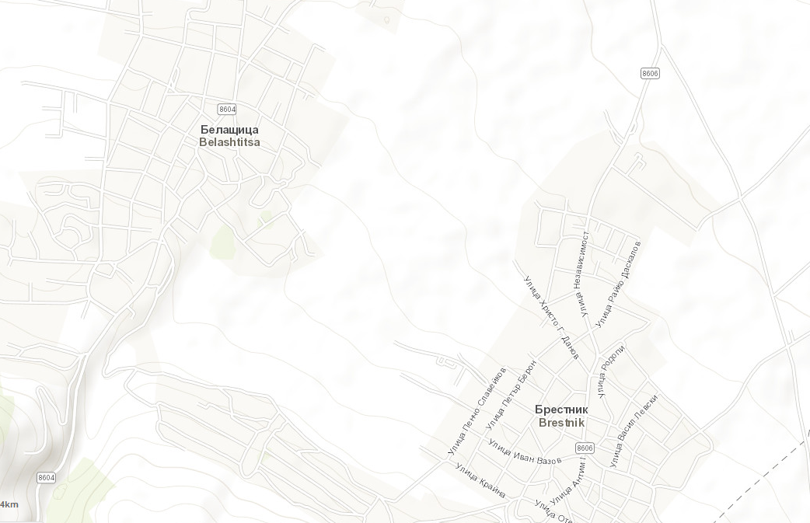
„Жилищно застрояване – 8бр. УПИ”,
в поземлен имот с идентификатор 06447.29.258, м. „Често ореше – Череши“ по КК на с. Брестник, Община „Родопи“, област Пловдив
Възложител: А. Йовчев

I. Информация за контакт с възложителя:
1. Име, постоянен адрес, търговско наимеование и седалище.
А. Йовчев -
II.Резюме на инвестиционното предложение:
Алекси Йовчев Йовчев е собственик на поземлен имот с идентификатор 06447.29.258, м. „Често ореше – Череши“ по КК на с. Брестник, Община „Родопи“, област Пловдив, земеделска земя, с НТП „Нива“ и площ 5506 кв. м., с Нот. акт № 172, том 106, рег. 35812, дело 21893 от 30.12.2020 г., Нот. акт № 152, том 106, рег. 35775 ,дело 21871 от 30.12.2020г. и инициира инвестиционно предложение, промяна предназначението на цитираният земеделски имот, за неземеделски нужди за обект „Жилищно застрояване – 8бр. УПИ ”.
Процедурата в РИОСВ- Пловдив по глава шеста от ЗООС, в конкретния случай за преценка необходимостта от ОВОС съгласно чл. 93, ал.1, т.1 от ЗООС, е задължителна част от окомплектовката на преписката за утвърждаване на площадка от ОД „Земеделие”-Пловдив.
Предоставената разработка съдържа пълна информация съгласно Приложение № 2 на Наредба за условията и реда за извършване на оценка на въздействието върху околната среда( ДВ бр. 25/18.03.2003 г. и посл. изм. и доп.).
1. Характеристики на инвестиционното предложение:
а) размер, засегната площ, параметри, мащабност, обем, производителност, обхват, оформление на инвестиционното предложение в неговата цялост
От поземлен имот с идентификатор 06447.29.258, м. „Често ореше – Череши“ по КК на с. Брестник, Община „Родопи“, област Пловдив ще се образуват осем броя УПИ-та с отреждане за жилищно застрояване. Във всеки един от новобразуваните УПИ ще се изгради по една жилищна сграда с РЗП около 200 кв.м.
Не е необходимо изграждане на нова техническа инфраструктура, не са предвидени производствени дейности. При изграждането на обекта ще бъдат спазени нормативите, посочени в глава пета на Наредба № 7 от 22.12.2003г. за правила и нормативи за устройство на отделните видове територии и устройствени зони.
б) взаимовръзка и кумулиране с други съществуващи и/или одобрени инвестиционни предложения
Съседите на разглежданият поземлен имот с идентификатор 06447.29.258, м. „Често ореше – Череши“ по КК на с. Брестник, Община „Родопи“, област Пловдив, от изток запад и север са застроени и не застроени имоти за жилищно строителство. Само от юг граничи с полски път по който ще става транспортният достъп до имота. В заключение може да се стигне до извода, че антропогенното въздействие от релизацията на инвестиционното предложение върху компонентите на околната среда в района ще бъде незначително и без кумулативен ефект.
в) използване на природни ресурси по време на строителството и експлоатацията на земните недра, почвите, водите и на биологичното разнообразие
За извършване на предвидените строителни дейности ще бъдат необходими инертни материали, вода, електроенергия и горива за използваната техника.
През имот с идентификатор 06447.29.258, м. „Често ореше – Череши“ по КК на с. Брестник не преминават електропроводи средно и високо напрежение и не се налага ограничителен режим съгласно Наредба № 16 от 09.06.2004г за сервитута на енергийните обекти. На база очаквана потребена мощност, електрозахранаването ще се осъществи от съществуващата електропреносна мрежа. Цитираният имот не попада и не граничи с пояси на СОЗ, не попада в уязвима зона за защита на водите по чл. 119а, ал.1, т.5 от ЗВ, включени в Раздел 3, точка 5.1 и 5.2 от ПУРБ на ИБР. По време на експлоатацията на обекта ще е необходима вода за:
Поради отдалеченост от експлоатираната от „В и К” ЕООД мрежа , проектното предложение за водоснабдяваен на обекта за противопожарни и други нужди се предвижда да се осигури от собствени водоизточници сондажни кладенци (до 10м), разположени във всеки имот с местоположение , съгласно ситуацията, която в следващата фаза на проектиране ще се окомплектоват с помпено – хидрофорна група.
Обходните води от сградите във всяко УПИ, посредством канализационна мрежа от РVС тръби ще постъпват в локални съоръжения – водоплътни, безоточни ями, разположени на 3 м. от имотната граница, съгласно ЗУТ, от които водите ще дсе извозват до ПСОВ – Пловдив чрез специализиран транспорт.
Така предложеното инвестиционно намерение е допустимо от гледна точка на ПУРБ и ПУРН на ИБР. За инвестиционното намерение има становище от БД ИБР с изх.№ ПУ-01-689(1)/15.07.2021г.
г) генериране на отпадъци- видове, количества и начин на третиране, и отпадъчни води
(При описанието е цитирано точното им наименование и код съгласно Приложение № 1 на Наредба № 2/23.07.2014г. за класификация на отпадъците.)
В резултат на строителната дейност ще се формират следните отпадъци:
- смесени строителни отпадъци (код 170904), които след предварително сключен договор ще се извозват до депо за строителни отпадъци.
- изкопни земни маси (код 17 05 06)- ще бъдат използвани за оформяне на вертикална планировка.
При ежедневното използване на сградите ще се генерират смесени битови отпадъци (код 20 03 01) и отпадъци от опаковки (код1501).Те ще се събират в контейнери и ще се извозват от обслужваща района сметосъбираща фирма до регионално депо за ТБО.
Третиране на отпадъчните води:
Прогнозно количество на отпадъчни битови води - Q _{бит.макс.ден.} = 3,0м³/ден; дъждовни води - Q_{дъжд} =35,00 л/сек.
„В и К”ЕООД не обслужва канализационна мрежа в района и формираните отпадъчни води ще се заустват във водоплътна изгребна яма с подходящ обем за всеки имот. Чрез договор с лицензирана фирма те периодично ще се извозват до най- близката ПСОВ.
д) замърсяване и вредно въздействие, дискомфорт на околната среда
Имотът, в който ще се реализира инвестиционното предложение и близкото му обкръжение не са урбанизирана територия и антропогенното въздействие е незначително. На етап инвестиционно предложение, като се има предвид характеристиката на бъдещия обект, може със сигурност да се твърди, че неговата реализация няма да предизвика замърсяване или дискомфорт на околната среда. Въпреки това инвеститора ще изпълни своите задължения за превенция, за да участва адекватно в запазването на екологичното равновесие в района и избягване на замърсяване от различно естество. В т.IV.11 са изброени мерките, които ще бъдат предприети за ограничаване и намаляване на потенциалното негативно въздействие на всички дейности, свързани със строителството или ежедневната експлоатация на обекта, върху околната среда.
е) риск от големи аварии и/или бедствия, които са свързани с инвестиционното предложение
Дейността, която ще се извършва в бъдещия обект не е основание за неговото класифициране по Приложение № 3 към чл. 103 , ал. 1 от ЗООС като „предприятие и/или съоръжение с висок или нисък рисков потенциал”. Също така няма вероятност от тази дейност да възникне непосредствена заплаха за екологични щети.
Риска от инциденти и свързано с тях наднормено замърсяване на околната среда е минимален, случаи на бедствия, аварии и катастрофи са малко вероятни. При извършване на строителните дейности работниците ще са снабдени с подходящо работно облекло и защитни средства, както и периодично инструктирани за безопасност на труда и експлоатация на наличното на обекта оборудване, за аварийна и пожарна безопасност.
ж) рисковете за човешкото здраве поради неблагоприятното въздействие върху факторите на жизнената среда по смисъла на § 1, т.12 от допълнителните разпоредби на Закона за здравето
Не се очаква изграждането на жилищни сгради в имот с идентификатор 06447.29.258, м. „Често ореше – Череши“ по КК на с. Брестник, да окаже неблагоприятно въздействие върху факторите на жизнената среда, опоменати в Закона за здравето и по- конкретно:
- Няма да се използват минерални води, а водите за питейно- битови нужди ще са в незначителни количества;
- Шум и вибрации се очакват в границите на допустимите стойности за тихи зони извън агломерациите. Проектирането, изграждането и експлоатацията на обекта ще бъде съобразено с граничните стойности на нивата на шума, посочени в приложение № 2, таблица 2 към чл. 5 на Наредба № 6 от 26.06.2006г. - под 40dB(А) през деня и под 35dB(А) през нощта. Предвиденото озеленяване ще има екраниращ ефект по отношение на шум, прах и вибрации и задължително се включва към компенсиращите мерки. Според устройствените показатели необходимата озеленена площ за разглежданата територия е до 40%;
- За отопление ще се използва електрическа енергия, а автомобилния трафик в района не е интензивен, което гарантира че нивото на серни оксиди и фини прахови частици в атмосферния въдух ще бъде в пределно допустими концентрации.
2. Местоположение на площадката, включително необходима площ за временни дейности по време на строителството
Площадата, на която ще се реализира инвестиционното предложение представлява имот с идентификатор 06447.29.258, м. „Често ореше – Череши“ по КК на с. Брестник, Община „Родопи“, област Пловдив е Земеделска земя, категория 5, с НТП „Нива“ и е с площ 5506 кв. м. Намипра се на около 800м западно от село Брестник и около 400м. източно от село Белащица. Площта на имота е достатъчна за обособяване на временните строителни площадки в тяхните граници, без да се засягат или замърсяват със строителни отпадъци съседни имоти. Изграждането на обекта ще стане съгласно утвърдения ПУП и работните проекти при спазване на ограничителни и задължителни линии на застрояване.
3. Описание на основните процеси (по проектни данни), капацитет, включително на дейностите и съоръженията, в които се очаква да са налични опасни вещества от приложение № 3 към ЗООС.
Намерението на възложителя е да изгради във всеки един от новообразуваните осем УПИ по една жилищна сграда с РЗП около 200кв.м. Производствена дейност не се планира.
От дейността на обекта не се очаква да бъдат достигнати праговете за минимални количества от категориите опасни вещества, посочени в приложение № 3 към чл. 103, ал. 1 от ЗООС. Затова няма основание да се смята , че ще възникнат ситуации, водещи до замърсяване на околната среда или застраващи живота и здравето на хората.
4. Схема на нова или промяна на съществуваща пътна инфраструктура.
Бъдещият обект е транспортно обезпечен и не е необходимо да се изгражда нова пътна инфраструктура. Достъп до имот 06447.29.258 ще се осъществи чрез съществуващ местен път с № 06447.29.2, вид собств. Общинска публична, вид територия Земеделска, НТП За селскостопански, горски, ведомствен път , с който имота граничат от юг.
5. Програма за дейностите, включително за строителство, експлоатация и фазите на закриване, възстановяване и последващо използване.
- Изработване на задание за проектиране съгл. чл.124 и 125 от ЗУТ;
- Разрешение от кмета на община Родопи за изработване на ПУП-ПРЗ за промяна предназначението на имоти № 06447.29.258;
- Процедура в РИОСВ по глава шеста от ЗООС, в конкретния случай за преценка необходимостта от ОВОС съгласно чл. 93, ал.1 ,т.1 от ЗООС
- Процедура в ОД”Земеделие”;
- Приемане на ПУП от общински експертен съвет и одобряването му от кмета на общината;
- Получаване на виза за проектиране;
- Изработване на технологичен, архитектурен и проекти по отделните части (ОВ, ВиК, Ел.инст.);
- Получаване на строително разрешение.
6. Предлагани методи за строителство.
При изграждането на обекта ще бъдат спазени нормативите, посочени в глава пета на Наредба № 7 от 22.12.2003г. за правила и нормативи за устройство на отделните видове територии и устройствени зони:
  - плътност на застрояване (П застр.) – 40% до 80%;
  - интензивност на застрояване (К инт.) – 1,0 до 2,5;
  - озеленена площ (П озел.) – 20% до 40%.
Предлага се еднофазно изпълнение на обекта с извършване на изкопни, кофражни, армировъчни, монтажни дейности и използване на стандартни строителни материали-баластра, филц, бетон, варов разтвор. Фирмата, осъществяваща строителен надзор ще извършва контрол по изпълнението на всеки етап от строителството, както и ще следи за качеството на използваните материали.
7. Доказване на необходимостта от инвестиционното предложение.
Водещ мотив при формулиране на инвестиционното намерение е местоположението на имота. Село Брестник и намиращото се в близост до имота село Белащица са на отстояние 3км. от околовръстния път на град Пловдив. Това обуславя голям обществен интерес към имотите в него, както за постоянно живеене , а също и с цел отдих, развлечение и възстановяване. Конкретно имота, предмет на настоящата разработка, се намира в местност м. „Често ореше – Череши“ по КК на с. Брестник, е в зона изключително подходяща за жилищно застрояване и рекреационна дейност. Плана за регулация и застрояване на имота ще бъде изготвен в съответствие с действащата нормативна уредба с цел създаване на режим на устройствена защита, без да се влошават качествата на средата. Намерението на възложителя е подходящо и съобразено със специфичния характер на територията.
8. План, карти и снимки, показващи границите на инвестиционното предложение, даващи информация за физическите, природните и антропогенните характеристики, както и за разположените в близост елементи от Националната екологична мрежа и най- близко разположените обекти, подлежащи на здравна защита, и отстоянията до тях
Имот с идентификатор 06447.29.258, м. „Често ореше – Череши“ по КК на с. Брестник, Община „Родопи“, област Пловдив е Земеделска земя, категория 5, с НТП „Нива“, с площ 5506 кв. м. се намипра на около 800м западно от село Брестник и около 400м. източно от село Белащица Местоположението на имота не предполага значително антропогенно въздействие. Не попада в границите на защитени територии съгласно
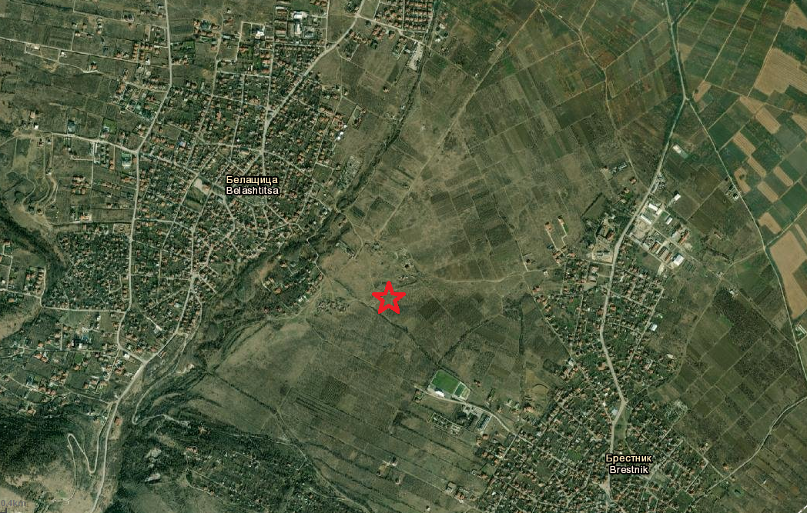
Имот 06447.29.258
Закон за защитените територии (ДВ бр. 133/98г. и посл. изм.) или в защитени зони съгласно Закон за биологичното разнообразие (ДВ бр. 77/2002г. и посл. изм. и доп.). Намират се на около 5000м. източно от защитена зона от Европейската екологична мрежа „Натура 2000” BG0001033 „Брестовица”.
9. Съществуващо земеползване по границите на площадката или трасето на инвестиционното предложение
Спазвайки изискванията на на чл.4, ал.1 от Наредба за условията и реда за извършване на ОВОС и чл. 95, ал.1 от ЗООС, възложителят е уведомил засегнатото население за своето инвестиционно намерение за „Жилищно застрояване – 8бр. УПИ”, в поземлен имот с идентификатор 06447.29.258, м. „Често ореше – Череши“ по КК на с. Брестник, Община „Родопи“, област Пловдив В най - близкото обкръжение имотите са или застроени или незастроени имоти със сменен статут за жилищно стоителство и една част за необработваеми земеделски земи.
Инвеститора ще предприеме мерки с цел недопускане замърсяване на съседните имоти с генерирани на обекта отпадъци, както и превишаване пределно допустимите концентрации на емисии на вредни вещества в атмосферния въздух или наднормени нива на шум. Тези мерки имат практически израз в реалните действия, подчинени на действащото екологично законодателсво. Не по- маловажно е стриктното изпълнение на разработените проекти за отделните фази на строителство и реализация на обекта.
10. Чувствителни територии, в т. ч. чувствителни зони, уязвими зони, защитени зони, санитарно-охранителни зони около водоизточниците и съоръженията за питейно-битово водоснабдяване и около водоизточниците на минерални води, използвани за лечебни, профилактични, питейни и хигиенни жужди и др.; Национална екологична мрежа.
Съгласно становище на БДИБР имота, в които ще се реализира инвестиционното предложение не попадат и не граничат с пояси на СОЗ. Попада в рамките на подземно водно тяло с код BG3G000000Q013- „Порови води в Кватернер- Горнотракийска низина”. Реализацията на инвестиционното предложение не предполага опасност от пряко или непряко отвеждане на замърсители в подземните води на ПВТ BG3G000000Q013- „Порови води в Кватернер- Горнотракийска низина”, както и не се очаква да бъдат засегнати критериите за неговото добро качествено и количествено състояние.
В този момент и при настоящия състав на Националната екологична мрежа, разглежданият имот не попада в границите на защитени територии, местности или други нейни елементи. Затова не оказват пряко влияние върху природозащитния им статус и нямат отношение към режима на дейностите в тях.
11. Други дейности, свързани с инвестиционното предложение (например добив на строителни материали, нов водопровод, добив или пренасяне на енергия, жилищно строителство)
Реализацията на инвестиционното предложение не е обвързано с добив на инертни материали, добив или пренос на енергия. Не е необходимо изграждане на нов водопровод.
12. Необходимост от други разрешителни, свързани с инвестиционното предложение.
- Решение от РИОСВ- Пловдив за преценка необходимостта от ОВОС на основание чл. 93, ал. 1, т. 1 от Закон за опазване на околната среда и чл. 31 от Закон за биологичното разнообразие;
- Решение за промяна на предназначението на земеделската земя от ОД”Земеделие”;
- Разрешение за изграждане на сондажен кладенец с обществена или стопанска цел съгласно чл. 50 , ал.7, т.1 от ЗВ
- Одобряване на ПУП;
- Разрешение за строеж ( ЗУТ, ДВ бр.1/2001 и посл.изм.).
III. Местоположение на инвестиционното предложение, което може да окаже отрицателно въздействие върху нестабилните екологични характеристики на географските райони, поради което тези характеристики трябва да се вземат под внимание, и по- конкретнио:
1. съществуващо и одобрено земеползване
На настоящият етап разположените в непосредствена близост до земи са със сменен статут частна собственост, което оформя характерен ландшафтен облик. Не се очаква реализацията на конкретното инвестиционно предложение да предизвика забележимо въздействие върху естествените природни характеристики, както и върху числеността и плътността на съществуващите в момента популации.
Целта е с изготвянето на подробния устройствен план за застрояване на имота да се създаде не само застроителен и регулационен, но и режим на устройствена защита.
2. мочурища, крайречни области, речни устия
В района и в близост до имота цел на настоящото инвестиционно намерение, липсват мочурища, крайречни области и/или речни устия
3. крайбрежни зони и морска околна среда
Липсват
4. планински и горски райони
Площадката, на която ще се реализира инвестиционното предложение имот № 06447.29.258 не попада в планински или горски район.
5. защитени със закон територии
ПИ № 06447.29.258 не попада в границите на защитени територии съгласно Закон за защитените територии (ДВ бр. 133/98г. и посл. изм.) или в защитени зони съгласно Закон за биологичното разнообразие (ДВ бр. 77/2002г. и посл. изм. и доп.).
6. засегнати елементи на Националната екологична мрежа
При настоящият състав на Националната екологична мрежа имота, предмет на настоящата разработка не попада в границите на защитени територии, местности или други нейни елементи.
7. ландшафт и обекти с историческа, културна или археологическа стойност
Предвиденото строителство в разглеждания район няма да доведе до забележими ландшафтни промени.Няма да бъдат засегнати по никакъв начин единични или групови паметници на културата, обекти с историческа или археологическа стойност, поради липсата на такива в близост до разглежданата площадка.
8. територии и/или зони със специфичен санитарен статут или подлежащи на здравна защита
Както беше споменато по- горе имота, предмет на настоящата разработка, не попада и не граничи с пояси на СОЗ и за него не са приложими предвидените от Закон за водите забрани и ограничения. Инвестиционното предложение е допустимо от гледна точка на ПУРБ на ИБР.
IV. Тип и характеристики на потенциалното въздействие върху околната среда, като се имат предвид вероятните значителни последици за околната среда вследствие на реализацията на инвестиционното предложение:
1. Въздействие върху населението и човешкото здраве, материалните активи, културното наследство, въздуха, водата, почвата, земните недра, ландшафта, климата, биологичното разнообразие и неговите елементи и защитените територии
Въздействието върху хората и тяхното здраве може да се дефинира като предимно положително, като се има предвид, че инвестиционното предложение касае възможности за живот сред красива природа, спокойствие и чист въздух. Реализацията ще бъде съгласувана с всички компетенти органи и в съответствие с актуалното законодателство. Може да се твърди, че като резултат от изграждането и експлоатацията на жилищни сгради в местност „Често ореше – Череши“ по КК на с. Брестник, Община „Родопи“, област Пловдив, няма да бъде установено превишаване на ПДК(пределно допустими концентраци) на общ прах, ФПЧ, азотни и серни оксиди, както и наднормени нива на шума.
Въздействие върху атмосферния въздух
С Решение № 261 на Министерския съвет от 23.04.2007г. е приета Национална програма за намаляване на общите емисии на серен диоксид, азотни оксиди, ЛОС и амоняк в атмосферния въздух във връзка с прилагане на Директива 200/81/ЕС.
На етап строителство на сградите може да се очакват емисии с неорганизиран характер в атмосферния въздух, причинени основно от движението и дейността на използваната техника (въглероден, азотни и серни оксиди, оловни аерозоли, сажди).
По време на експлоатацията на обекта не се очаква локално превишаване концентрацията на вредни вещества в атмосферния въздух:
- Цитираният имот не граничи с първокласни пътища от републиканската пътна мрежа, т.е. автомобилния трафик не е интензивен. Данните от мониторинга на вредните емисии в атмосферния въздух сочат , че транспорта е източник на 3% от годишните емисии на серен диоксид/ по- голямата част от извънпътни източници/, на 36% от годишните емисии на азотни оксиди и на 12% от летливи органични съединения.
- За отопление през зимния сезон няма да се използва твърдо гориво, а електрическа енергия.
Въздействие върху водите и почвата
За да се избегне замърсяване на почвата и водите при строителните дейности, ще се избягват и ограничават разливи на лесно запалими вещества (нефтени деривати), а при наличие на такива ще се използват абсорбенти за тяхното отстраняване. Техническото обслужване на авариралия машинен парк ще се извършва в лицензирани сервизи.
За обекта е предвидено подходящо и екологосъобразно третиране на формираните отпадъчните води. Инвестиционното предложение е допустимо от гледна точка на действащото законодателство. Очаква се незначително въздействие от неговата реализация върху водите и водните екосистеми.
Въздействие върху биологичното разнообразие и неговите елементи
Влиянието на антропогенния фактор върху съществуващото билогичното разнообразие в района и в настоящия момент е постоянно и незначително, като тенденцията е да се увеличи в бъдеще. При направения оглед в разглежданият имот и неговото обкръжение могат да бъдат забелязани само синантропни видове. На територията, обект на инвестиционното предложение, не са установени видове животни, включени в списъка на защитените (на национално или световно ниво), застрашените от изчезване или под режим на опазване и регулирано ползване, съгласно Закона за биологичното разнообразие, ДВ бр. 77/2002) или в Червената книга на България. Малко вероятни до невъзможни са ефекти като влошаване състоянието на местообитанията или намаляване разнообразието на видовете и числеността на популациите.
Имота цел на инвестиционното намерение, не попада в границите на защитени територии.
2. Въздействие върху елементи от Националната екологична мрежа включително на разположените в близост до обекта на инвестиционното предложение.
Не се очаква пряко въздействие върху елементи на НЕМ, защото разглежданият имот не попада в границите на защитени територии, местности или в защитени зони, включени в списъка по чл. 10, ал.3 и ал.4 от Закон за биологичното разнообразие (ДВ бр. 77/2002г. и посл. изм. и доп.). Намира се на около 5000м. източно от защитена зона по Директива 92/43/ЕЕС за опазване на природните местообитания и на дивата флора и фауна BG0001033 «Брестовица». Зоната е одобрена с решение на Европейската комисия от 12.12.2008г. и с РМС № 122/02.03.2007г.
Въздействието на антропогенния фактор в местност „Често ореше – Череши“ по КК на с. Брестник, макар и незначително постепенно е довело до изменение на ландшафта ведно с останалите компоненти на околната среда. Не се очаква изграждането и експлоатацията на конкретният обект да окаже пряко агресивно въздействие, което да промени съществуващата биогеографска характеристика на местността. По този начин няма да повлияе върху естествени обитания на наличната в момента местна флора и фауна.
При огледа на имота не са открити видове приоритетни за съответната защитена зона.
Фитоценозата в района е бедна, представена предимно от вторично възникнали растителни съобщества. Зооценозата е представена от широкоразпространени видове, обитаващи открити пространства. Могат да бъдат забелязани единични екземпляри на лесно приспособими и пластични видове птици, гризачи и някои безгръбначни. Бозайниците са слабо разпространени.
Липсата на подходящи местообитания, както и хранителна база прави условията на разглежданата площадка неблагоприятни за поддържане на устойчиви, с висока плътност популации на видовете обект на защита в зоната
Реализацията на конкретното инвестиционното предложение не е обвързана с дейности, водещи до съществени изменения в биологичното разнообразие на района (числеността и плътността на популациите):
- премахване на характеристики на ландшафта;
- използване на неселективни средства за борба с вредители в селското стопанство ;
- залесяване на неприсъщи видове.
Очакванията са реализацията на конкретният обект да има локално по обхват, постоянно, непряко, обратимо по вид въздействие върху биоразнообразието, без кумулативен ефект.
Прогнозира се незначително и обратимо влияние върху числеността и плътността на популациите на съществуващи местни видове. Няма възможност за въздействие върху видове с висок природозащитен статус, върху защитени, застрашени от изчезване или под режим на опазване и регулирано ползване.
Имота е извън границите на защитената зона и реализацията на конкретното инвестиционно предложение в него, няма да окаже влияние върху нейната цялост.
3. Очакваните последици, произтичащи от уязвимостта на инвестиционното предложение от риск от големи аварии и/или бедствия
Изграждането и експлоатацията на жилищни сгради не предполага риск от големи аварии и бедствия, както и произтичащите от това екологични щети.
4. Вид и естество на въздействието (пряко, непряко, вторично, кумулативно, краткотрайно, средно- и дълготрайно, постоянно и временно, положително и отрицателно).
Като обобщение на цялата изложената до тук информация може да се каже, че въздействието ще бъде постоянно, непряко, положително в някои аспекти и без кумулативен ефект.
5. Степен и пространствен обхват на въздействието- географски район; засегнато население; населени места(наименование, вид - град, село, курортно селище, брой на населението, което е вероятно да бъде засегнато и др.).
Може да се очаква само локално въздействие, без да се засягат близките населени места с.- Брестник или с. Белащица.
6. Веротност, интензивност, комплексност на въздействието
Описаното в тази разработка въздействие е потенциално и има малка вероятност да се прояви.
7. Очакваното настъпване, продължителността, честотата и обратимостта на въздействието
Очакваното потенциалното въздействие ще бъде постоянно, но ако изобщо бъдат регистрирани промени в екологичната обстановка, те ще бъдат незначителни и обратими.
8. Комбинирането с въздействия на други съществуващи и/или одобрени инвестиционни предложения
Района, в който ще бъде реализирано инвестиционното предложение в настоящият момент е слабо застроен, но тенденциите са за нарастване на тази дейност. Предвид цялостната характеристика на ИП очакваното въздействие върху компонентите на околната среда е незначително и без кумулативен ефект.
9. Възможността за ефективно намаляване на въздействията Значително въздействие от реализацията на инвестиционното предложение не се очаква, още по- малко пък отрицателно такова. Но инвеститорът е длъжен да предприеме мерки за допълнително ограничаване и намаляване на вероятността за неговата поява.
10. Трансграничен характер на въздействията.
Цялата характеристика на въздействието при изграждането и функционирането на бъдещия обект показва, че то може да бъде само локално по обхват, без трансграничен контекст.
11. Мерки, които е необходимо да се включат в инвестиционното предложение, свързани с избягване, предотвратяване, намаляване или компенсиране на предполагаемите значителните отрицателни въздействия върху околната среда и човешкото здраве
- Да се отнеме и оползотвори хумусния почвен слой;
- Да се осигури подходящо озеленяване до 40% изцяло с местни видове, една трета от които трябва да бъде с дървесна растителност;
- Да се използват рационално всички природни ресурси ;
- Да се предотвратява замърсяване на съседните имоти с генерирани на обекта отпадъци, а при констатирано такова, своевременно да се почиства;
- Да се предотвратява замърсяването на водите с нефтопродукти;
- Да се осигури разделно събиране на отпадъците, за да не се възпрепятства тяхното оползотворяване/обезвреждане;
- При изграждане на сондажните кладенци изхвърлянето на промивна течност и битови отпадъци да става на определените за целта места;
- Да се спазят изискванията на действащото законодателство за всички отделни етапи от реализацията на инвестиционното предложение.
V. Обществен интерес към инвестиционното предложение
Съгласно изискванията на ЗООС и Наредба за условията и реда за извършване на оценка на въздействието върху околната среда ще бъде осигурен обществен достъп до настоящата информация на всички заинтересовани лица. Получените становища за проявен интерес ще бъдат приложени към документацията.

Възложител:

